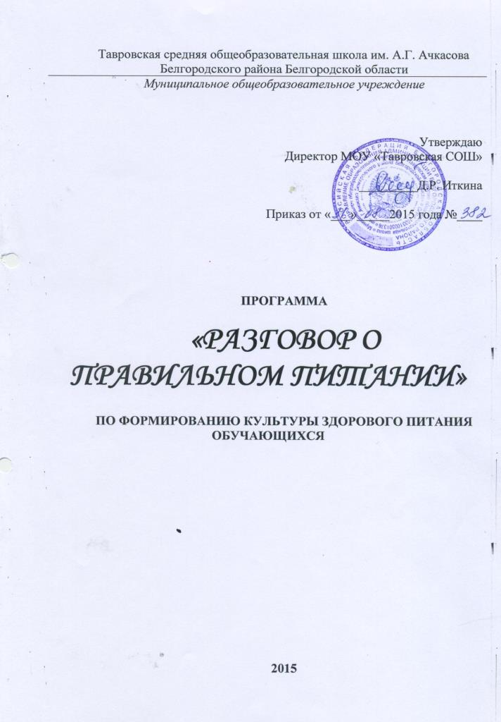
I. Пояснительная записка.
Одной из важных задач школы сегодня является формирование у детей ответственного отношения к своему здоровью. Школьники должны узнать и принять для себя основные принципы здорового образа жизни. Здоровье и развитие школьников во многом зависят от полноценного сбалансированного питания и эффективности его организации в школе, так как именно в школьном возрасте, когда активно формируются привычки, наибольшее значение имеет воспитание навыков рационального питания.
Рациональное питание обучающихся - одно из условий создания здоровьесберегающей среды в школе, снижения отрицательных эффектов и последствий функционирования системы образования. Недостаточное поступление питательных веществ в детском возрасте отрицательно сказывается на показателях физического развития, заболеваемости, успеваемости, способствует проявлению обменных нарушений и хронической патологии. В Законе Российской Федерации «Об образовании в Российской Федерации» сохранена обязанность образовательного учреждения организовывать питание обучающихся, выделять помещение для питания детей, предусматривать перерыв достаточной продолжительности.
Школа представляет собой жизненно важную среду, используя которую можно оказывать влияние на процесс правильного питания и формировать у школьников верные навыки и стереотипы в данном вопросе. В школе существуют эффективные возможности, для проведения работы по охране здоровья и здоровому питанию. Именно школьный возраст является тем периодом, когда происходит основное развитие ребенка и формируется образ жизни, включая тип питания.
В современных условиях одной из первостепенных социальных задач общества, как показателя уровня жизни на земле является здоровье человека. А одним из главных факторов, определяющих уровень общего состояния здоровья человека, является культура здоровья, которая закладывается в семье, обществе. Гармоничная в физическом и в духовном отношении жизнь человека, невозможна без организации правильного питания. В условиях нервно-психических перегрузок, высокой интенсификации умственного и интеллектуального труда, неблагоприятной экологической ситуации, сниженного социально - экономического статуса большинства населения — трудно переоценить значение рационального и сбалансированного питания. Рациональное питание, становится экономически выгодным, сохраняя не только состояние здоровья, но и играет значительную роль в предупреждении заболеваний, сохранения генофонда нации.
В жизни человека есть несколько периодов, в которых играет большую роль правильное питание. Это возраст ребёнка от 0 до 3 лет, дошкольный и школьный период, когда формируются все органы и системы человека, выстраивается его тело, формируется нервная система и психика. Недостаточность питания в этом возрасте может серьёзно нарушать физическое и умственное развитие ребёнка. От того, как человек питается, зависит его здоровье, настроение, трудоспособность. В детском возрасте отношение к правильному питанию особенно важно, следовательно, питание детей в школе не только его личное, но и общественное дело. От того, насколько правильно и качественно организовано питание школьника, зависит качество его учебной деятельности.
Основные правила здорового образа жизни и питания должны постоянно находиться в поле зрения каждого человека. Обучение должно начинаться с семьи, детского сада и далее продолжаться в образовательных организациях.
Таким образом, культура здорового питания – это совокупность компетенций, которые целесообразно приобрести школьнику для выработки привычки к здоровому питанию. Желательно, чтобы эта привычка сохранилась и во взрослой жизни, возможно, с определенными коррективами.
Программа «Разговор о правильном питании» по формированию культуры здорового питания необходима обучающимся для того, чтобы они могли достичь высот своего потенциала знаний, полноценно развиться физически и умственно, обеспечить здоровье и благополучие на всю жизнь. Реализация данной программы, прежде всего, выполняет требования ФГОС начального, основного и среднего общего образования.
Актуальность программы
- В Конвенции о правах ребенка подчеркивается, что современное образование должно стать здоровьесберегающим.
- В законе Федеральном законе Российской Федерации «Об образовании в Российской Федерации» сохранение и укрепление здоровья детей выделено в приоритетную задачу.
На современном этапе развития человеческого общества такие универсальные ценности, как жизнь и здоровье человека, приобретают особое значение. Школьник должен расти здоровым, физически крепким, всесторонне развитым и выносливым. Из всех факторов внешней среды, оказывающих влияние на его физическое и нервно-психическое развитие, питание занимает ведущее место. Поэтому еще с раннего детства важно обеспечить полноценное и правильно организованное питание, являющееся залогом его здоровья. Всякое нарушение питания, как количественное, так, еще в большей мере, и качественное, отрицательно влияет на здоровье детей. Особенно вредны для организма нарушения питания в период наиболее интенсивного роста ребенка. Организм школьника постоянно расходует много энергии. Эта энергия необходима ему для деятельности сердца, легких и других внутренних органов, для поддержания постоянной температуры тела. Учебные занятия, чтение, просмотр телевизионных передач также требуют расхода определенного количества энергии. С особенно большими энергетическими затратами связана работа, сопровождаемая сокращением мышц: движения, игры, занятия спортом, различные трудовые процессы. Основным источником энергии служит пища. Наряду с этим пища является «строительным материалом», необходимым для роста и развития организма.
Очевидно, что процесс обучения в школе не должен строится за счет ресурсов здоровья ребенка, а должен быть направлен на сохранение и устранение нарушений в состоянии здоровья детей.
Программа решает задачу сотрудничества в семье, семьи и школы, школы и общественности. Также задачи по укреплению и сохранению здоровья детей. Успешное обучение и воспитание детей зависит от состояния здоровья учащихся.
Обоснование необходимости реализации Программы
Программа «Разговор о правильном питании» разработана в соответствии со следующими документами: Конституцией РФ; Конвенцией ООН о правах ребенка; Законом РСФСР «О санитарно-эпидемиологическом благополучии населения»; Федеральным законом «Об основных гарантиях прав ребенка Российской Федерации»; Федеральным законом Российской Федерации от 29 декабря 2012 года № 273-ФЗ «Об образовании в Российской Федерации»; Основами законодательства Российской федерации об охране здоровья граждан и другими актами. Программа «Разговор о правильном питании» составлена в соответствии с требованиями ФГОС НОО на основе Программ: «Разговор о правильном питании» (М.М.Безруких, Т.А.Филиппова, А.Г.Макеева М.ОЛМА Медиа Групп 2009), «Две недели в лагере здоровья» (М.М.Безруких, Т.А.Филиппова, А.Г.Макеева М.ОЛМА Медиа Групп 2007), «Формула правильного питания» (М.М.Безруких, Т.А.Филиппова, А.Г.Макеева М.ОЛМА Медиа Групп 2009).
Программа будет реализовываться в течение учебного года на классных часах - в каждом классе по 7 часов.
Цель программы – формирование основ культуры питания, как части общей культуры здоровья.
Задачи:
- развитие представлений о правильном питании
- формирование полезных навыков и привычек
- формирование ответственного отношения к своему здоровью
- формирование представлений о народных традициях, связанных с питанием
- просвещение родителей в вопросах рационального питания для детей
Данная программа представляет детям широкую панораму правильного и здорового питания как компонент сохранения здоровья и долголетия. В рамках же данной программы, благодаря интеграции естественнонаучных и социально-гуманитарных знаний, могут быть успешно и в полном соответствии с возрастными особенностями младшего школьника и школьника 5- 6-го классов решены задачи:
- осознание важности образования и воспитания правильного питания,
- формирования системы позитивных национальных ценностей, идеалов сохранения собственного здоровья, здоровья близких, как важнейшее национальное достояние России.
Используя для осмысления личного опыта ребёнка знания, накопленные естественными и социально-гуманитарными науками, программа вводит в процесс ценностного отношения к своему здоровью, а именно здоровому питанию ценностную шкалу, без которой невозможно формирование позитивных целевых установок подрастающего поколения. Программа «Разговор о правильном питании» помогает ученику в формировании личностного восприятия, эмоционального, оценочного отношения к здоровью, воспитывает нравственно и духовно зрелых, активных, компетентных граждан, способных оценивать своё место в окружающем мире и участвовать в созидательной деятельности на благо родной страны и планеты Земля.
Значение программы состоит также в том, что в ходе её изучения школьники овладевают основами практико-ориентированных знаний о человеке; о правилах питания, направленных на сохранение и укрепление здоровья, на формирование готовности соблюдать их; учатся осмысливать причинно-следственные связи формирования навыков правильного питания как составной части здорового образа жизни.
Существенная особенность программы состоит в том, что в ней заложена содержательная основа для широкой реализации межпредметных связей всех дисциплин начальной школы. Программа использует и тем самым подкрепляет умения, полученные на уроках чтения и литературы, русского языка и математики, музыки и изобразительного искусства, технологии и физической культуры, совместно с ними приучая детей к рационально-научному и эмоционально-ценностному постижению окружающего мира.
II. Общая характеристика программы
Обучение школьников по программе строится на основе освоения конкретных процессов преобразования и использования материалов, информации, объектов природной и социальной среды; в соответствии с использованием форм и методов обучения психологических особенностей детей 1-6 классов.
Программа включает в себя три содержательных части:
Часть 1.«Разговор о правильном питании»
Часть 2.«Две недели в лагере здоровья»
Часть 3. «Формула правильного питания»
УМК программы «Разговор о правильном питании» включает:
Рабочие тетради (3) для учащихся:
«Разговор о правильном питании» для детей 6-8 лет (1 и 2 класс по 7 занятий)
«Две недели в лагере здоровья» для детей 10-11 лет (3 и 4 класс по 7 занятий)
«Формула правильного питания» для детей 12-13 лет (5 и 6 класс по 7 занятий)
Методические пособия для педагогов (3). Буклеты для родителей
Плакаты. Сборник конкурсных материалов (конспекты занятий, конкурсов, праздников, викторин, соревнований, тематическое планирование).
Часть 1 «Разговор о правильном питании» предназначена для детей 1-2 классов.
Целью данного курса является формирование у детей представления о необходимости заботы о своём здоровье, и в первую очередь о важности правильного питания, как составной части сохранения и укрепления здоровья. Здесь учитываются и традиции питания, а также предполагается активное вовлечение родителей в процесс обучения.
Часть 2 «Две недели в лагере здоровья» предназначена для детей 3-4 классов.
Целью данного курса является формирование у детей основ культуры питания как составляющей здорового образа жизни.
В процессе обучения учащиеся:
Познакомятся: с народными традициями, связанными с питанием и здоровьем; с правилами питания, направленными на сохранение и укрепление здоровья; с правилами этикета, связанных с питанием, осознанием того, что навыки этикета являются неотъемлемой частью общей культуры личности.
Овладеют: навыками правильного питания как составной частью здорового питания.
Часть 3 «Формула правильного питания» предназначена для детей 5-6-х классов.
В данной части реализуются следующие воспитательные и образовательные задачи:
- Развиваются представления подростков о здоровье как одной из важнейших человеческих ценностей, формирование готовности заботиться и укреплять собственное здоровье.
- Расширяются знания подростков о правилах питания, направленных на сохранение и укрепление здоровья, формирования готовности соблюдать эти правила.
- Развиваются навыки правильного питания как составной части здорового образа жизни.
- Развиваются представления о правилах этикета, связанных с питанием, осознания того, что навыки этикета являются неотъемлемой частью общей культуры личности.
- Развиваются представления о социокультурных аспектах питания, его связи с культурой и историей народа.
- Пробуждается у детей интерес к народным традициям, связанным с питанием и здоровьем, к истории и традициям своего народа, формируются чувства уважения к культуре своего народа и культуре и традициям других народов.
- Развиваются творческие способности, кругозор подростков, их интерес к познавательной деятельности.
- Развиваются коммуникативные навыки у школьников, умение эффективно взаимодействовать со сверстниками и взрослыми в процессе решения проблемы.
- Организуется просвещение родителей в вопросах организации правильного питания детей подросткового возраста.
Отбор содержания программы «Разговор о правильном питании» осуществлён на основе следующей ведущей идее: идее заботы о своём здоровье. Забота о своём здоровье – это представление о необходимости заботы о своём здоровье, и в первую очередь о важности правильного питания, как составной части сохранения и укрепления здоровья.
Содержание учебно-методического комплекта, а также используемые формы и методы ее реализации носят преимущественно интерактивный характер, направленный на активное вовлечение подростков в работу по программе, стимулирование их интереса к изучаемым темам, освоение ценностных нормативов и навыков. Задания, предлагаемые в рабочих тетрадях, основаны на творческой работе детей – самостоятельной или в коллективе. Содержание программы воспитывает культуру, навыки гигиены.
Очень важно, чтобы в реализации программы принимали участие родители. Эффективность формирования основ культуры питания в очень большой степени будет определяться тем, насколько определяемые программой нормы и ценности находят отклик в семьях учащихся.
В основе методики преподавания программы лежит проблемно-поисковый подход, обеспечивающий «открытие» детьми нового знания и активное освоение различных способов познания здорового питания. При этом используются разнообразные методы и формы обучения с применением системы средств, составляющих единую информационно-образовательную среду.
Ролевая игра базируется на изображении ее участниками определенных персонажей, действующих в заданных условиях. В ходе взаимодействия участники игры должны решить поставленную перед ними задачу. Ролевые игры оказываются весьма эффективными при освоении подростками навыков поведения в различных ситуациях (при изучении темы «Где и как мы едим» подростки должны продемонстрировать варианты поведения в кафе – игра «Кафе»).
Ситуационная игра предполагает четко заданный сценарий действий и ориентирована на конкретный результат (при изучении темы «Продукты разные важны, блюда разные важны» подростки должны распределить продукты по трем цветным «столам», в зависимости от частоты употребления того или иного продукта в пищу).
Образно-ролевые игры позволяют активизировать конкретно чувственный опыт, сформировать определенное эмоциональное отношение к тому или иному фактору (при изучении темы «Здоровье – это здорово» подростки должны представить пантомиму, изобразив полезные и вредные привычки – игра «Угадай-ка»).
Проектная деятельность основывается на творчестве, самостоятельной работе подростков для решения поставленной задачи (в теме «Кулинарная история» подростки готовят викторину для своих одноклассников, посвященную кулинарии в Средние века).
Дискуссия, обсуждение. Основная задача заключается в формировании у подростка личной позиции в отношении того или иного вопроса Дискуссия может быть организована в форме круглого стола, брейн-ринга и т. п.
III. Место программы в учебном плане
На изучение программы «Разговор о правильном питании» в каждом классе (1-6 классы) отводится по 7 ч в год. Программа рассчитана на 42 ч.
IV. Ценностные ориентиры содержания программы
В результате обучения учащиеся овладеют:
- знаниями о здоровье как одной из важнейших человеческих ценностей;
- навыками укрепления здоровья;
- знаниями о правилах питания, направленных на сохранение и укрепление здоровья и готовности выполнять эти правила;
- навыками правильного питания как составной части здорового образа жизни.
V. Результаты изучения программы
Личностными результатами освоения учащимися программы являются:
- проявление познавательных интересов и активности в области здорового питания;
- овладение установками, нормами и правилами правильного питания;
- готовность и способность делать осознанный выбор здорового питания, в том числе ориентироваться в ассортименте наиболее типичных продуктов питания, сознательно выбирать наиболее полезные ценностно-смысловые установки обучающихся, формируемые средствами различных предметов в рамках программы «Разговор о правильном питании», в том числе развитие представления об адекватности питания, его соответствия росту, весу, возрасту, образу жизни человека.
Метапредметными результатами освоения программы являются:
- способность и готовность к освоению систематических знаний о правильном питании, их самостоятельному пополнению, переносу и интеграции;
- способность к сотрудничеству и коммуникации;
- способность к решению личностных и социально значимых проблем здорового питания и воплощение найденных решений в практику;
- способность к самоорганизации, саморегуляции и рефлексии в области здорового питания;
Предметными результатами освоения программы являются:
В познавательной сфере:
- рациональное использование учебной и дополнительной технологической информации для проектирования и создания личной траектории здорового питания;
- оценка технологических свойств сырья и областей их применения;
- владение методами чтения штрих-кодов на продуктах питания, приобретаемых в розничной торговле;
- формирование представления о роли национальных кухонь в обеспечении полноценным питанием жителей той или иной местности.
В трудовой сфере:
- соблюдение норм и правил безопасности труда, пожарной безопасности, правил санитарии и гигиены;
- планирование технологического процесса труда.
В мотивационной сфере:
- выраженная готовность в потребности здорового питания;
- осознание ответственности за качество правильного питания.
В эстетической сфере:
- дизайнерское проектирование блюд с точки зрения здорового питания;
- освоение навыков сервировки стола.
В коммуникативной:
- публичная презентация и защита мини-проектов по здоровому питанию.
Диагностика результатов проводится через:
-анкетирование учащихся и их родителей в конце учебного года (Приложение 2);
-выставка творческих работ «Мы – за здоровое питание» учащихся, игры, викторины,
Участие родителей в реализации программы.

VI. Тематическое планирование (Приложение 1)

VII. Список литература:
- Программа «Разговор о правильном питании» М.М.Безруких, Т.А.Филиппова, А.Г.Макеева М.ОЛМА Медиа Групп 2009.
- Программа «Две недели в лагере здоровья» М.М.Безруких, Т.А.Филиппова, А.Г.Макеева М.ОЛМА Медиа Групп 2009.
- Программа «Формула правильного питания» М.М.Безруких, Т.А.Филиппова, А.Г.Макеева М.ОЛМА Медиа Групп 2009.

